UNIVERSIDADE DO VALE DO RIO DOS SINOS - UNISINOS
BIBLIOTECA DA UNISINOS

APOSTILA PARA UTILIZAÇÃO DO ARQUIVO EM WORD

SÃO LEOPOLDO
2013
SUMÁRIO
1 DICAS DE FORMATAÇÃO 2
1.1 Quebra de Seção 2
1.2 Inserir Notas de Rodapé 3
1.3 Atualizando o Sumário 3
1.4 Sumário com mais de uma Página 4
1.5 Inserir Listas de Ilustrações 5
1.6 Como Ocultar Comentários Inseridos no Texto 6
1.7 Como Excluir Alguns Comentários Inseridos no Texto 6
1.8 Como Excluir Todos os Comentários Inseridos no Texto 7

1 DICAS DE FORMATAÇÃO
OBSERVAÇÃO: Trabalhe sempre com o ícone mostrar/ocultar ( ¶ ) acionado, isto permitirá a visualização das quebras de seções, parágrafos e espaços ao longo do texto.

1.1 Quebra de Seção
Para a formatação você deve trabalhar com quebra de seção (próxima página) em todas as páginas iniciais até a última folha do sumário, bem como, no final de cada capítulo.

Selecione o menu Layout da página.
Clique em Quebras.
Selecione Quebra de seção (próxima página).

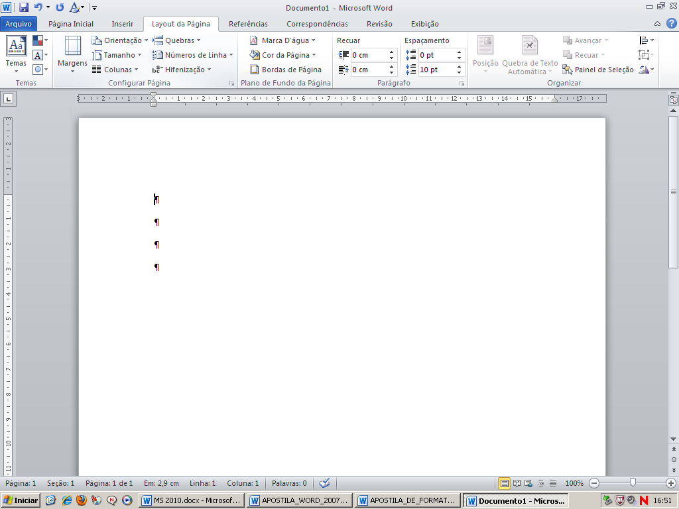

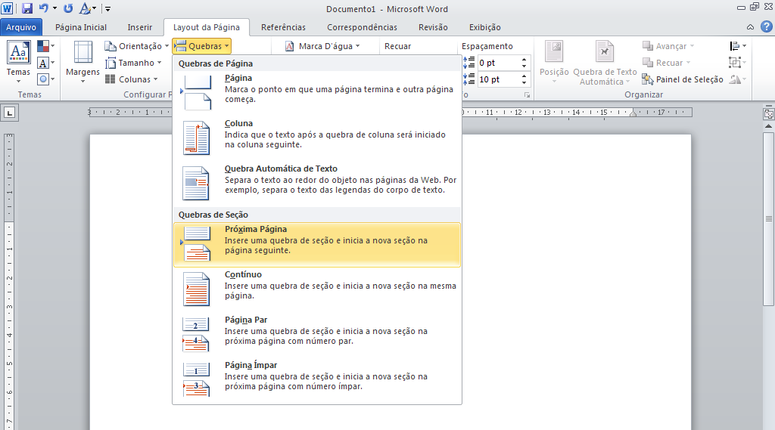

1.2 Inserir Notas de Rodapé
Para inserir a nota, posicione o cursor no texto onde deseja inserir a nota.

No menu em Referências, clique no ícone Inserir Nota de Rodapé.
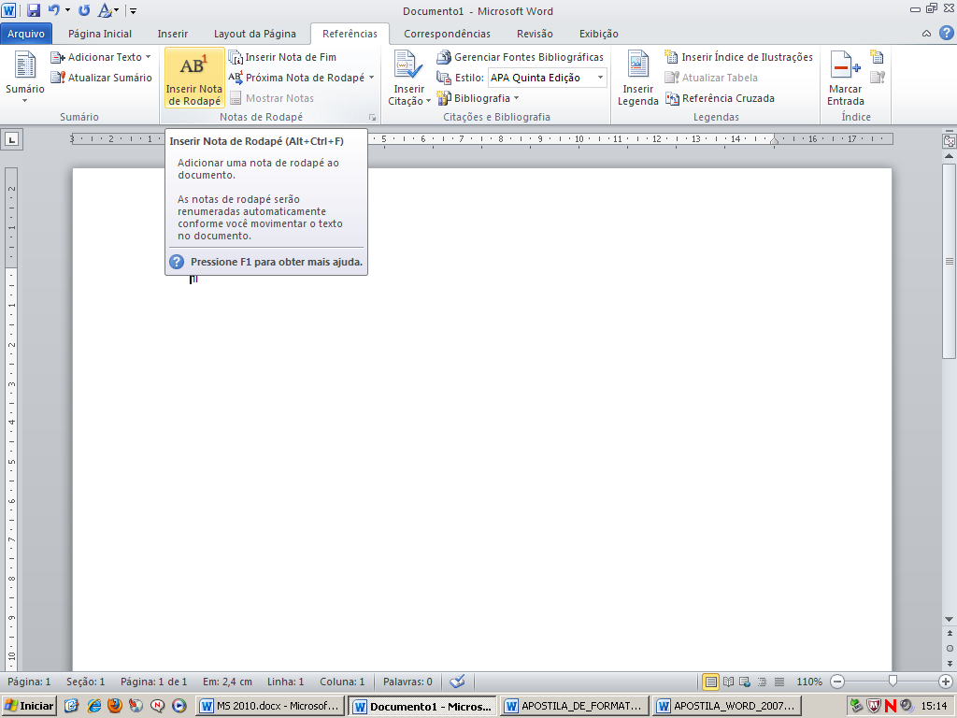

Irá aparecer a nota de rodapé.
ATENÇÃO:
É obrigatório o uso de quebra de seção próxima página em todas as páginas pré-textuais, até a última página do sumário. NÃO REMOVER AS QUEBRAS DE SEÇÃO DO ARQUIVO.

1.3 Atualizando o Sumário
Para atualização, clique sobre qualquer parte do sumário.
Aperte a tecla F9.
Abrirá a janela Atualizar Sumário, selecione a opção Atualizar o índice inteiro, dê OK.
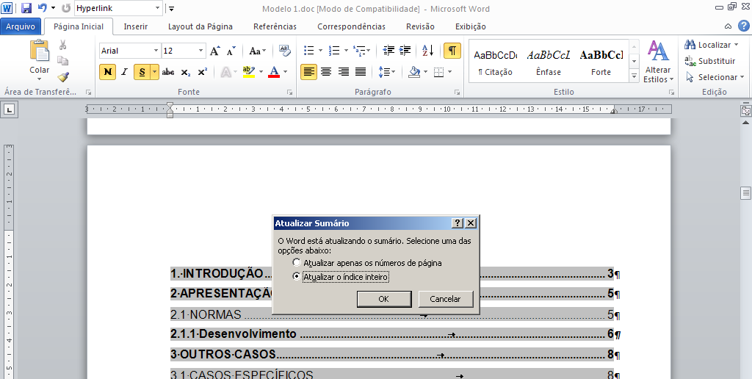

1.4 Sumário com mais de uma Página
Quando o sumário tiver mais de uma página, deve-se ocultar o número da página posterior (o número da página só irá aparecer a partir da introdução).
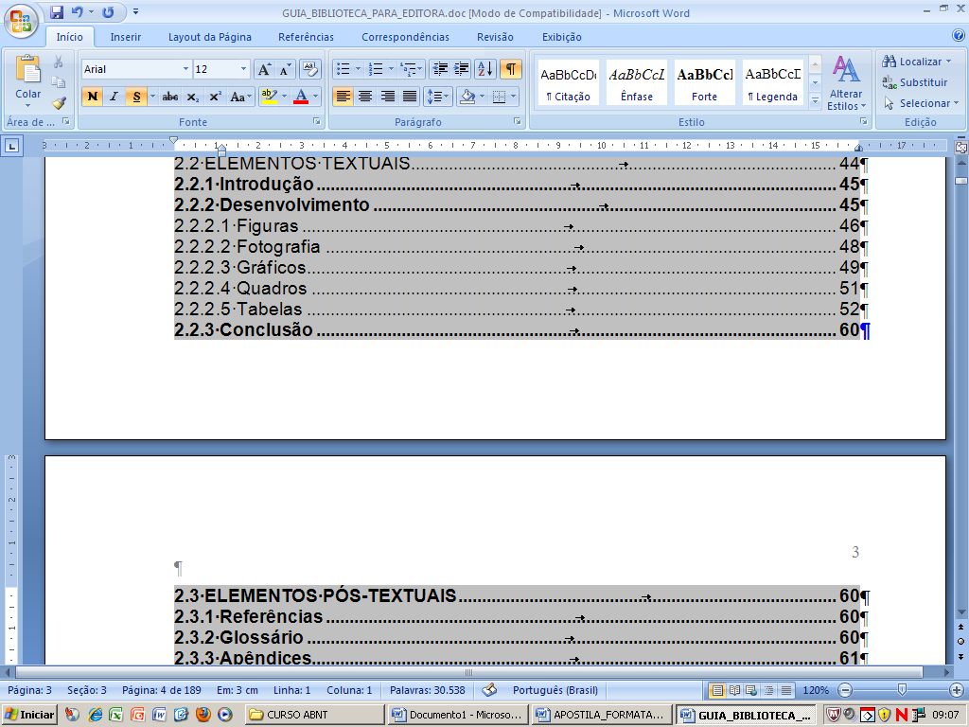

Para ocultar o número, coloque o cursor no final da página ao lado do número.
Selecione o menu Layout da página.
Clique em Quebras.
Selecione Quebra de seção (próxima página).

Aparecerá a quebra de seção e o número desaparecerá.
Quando inserida a quebra de seção, aparecerá na próxima página um espaço em branco, que deve ser deletado.
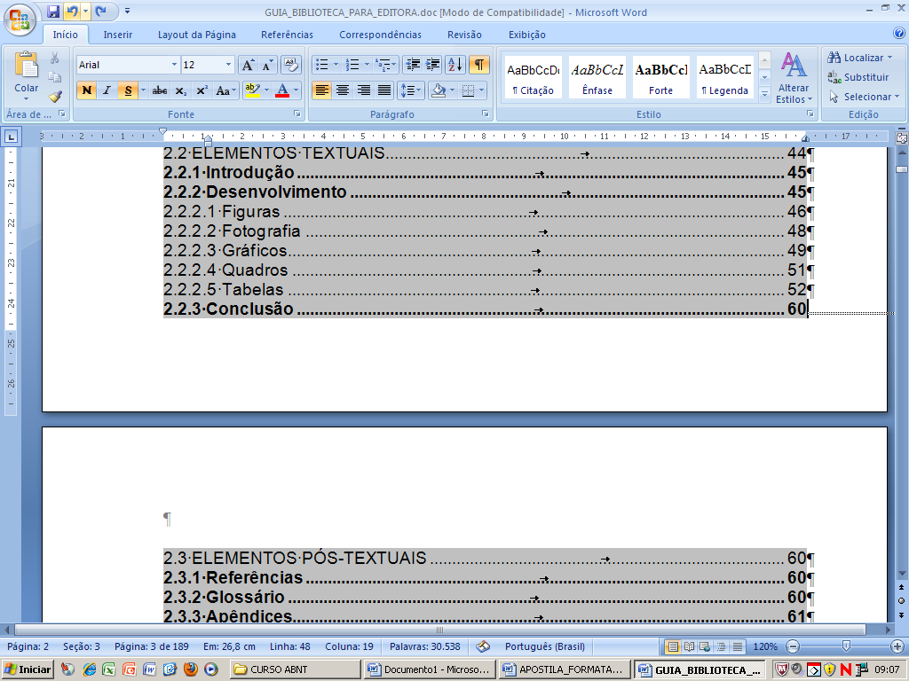

1.5 Inserir Legenda das Ilustrações
Para gerar uma lista de ilustrações automática no inicio do trabalho é obrigatório inserir legenda em todas as ilustrações no corpo do texto.
Para inserir o título das ilustrações (quadros, tabelas, gráficos, figuras, fotografias entre outros).
Coloque o cursor na frente do título da ilustração;
Vá até a aba Referências;
Clique no ícone - Inserir Legenda;
Abrirá a janela Legenda;
Na janela rótulo;
Selecione o rótulo conforme a ilustração, dê OK;
A numeração da identificação da ilustração é automática;
Dê um espaço hífen espaço entre o número e digite o título da ilustração;
O título das ilustrações não devem ser pontuados.

1.5 Inserir Listas de Ilustrações
Coloque o cursor na página onde a lista de ilustrações será inserida.
Vá ao menu em Referências e clique em Inserir índice de ilustrações.
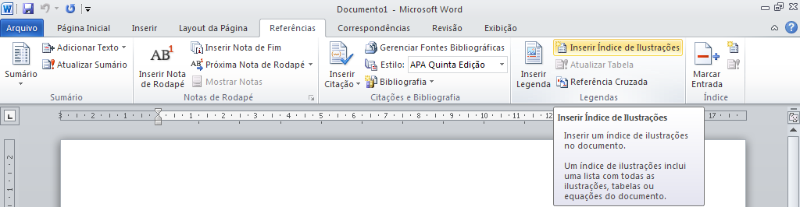
Abrirá a janela Índice de ilustrações.

Selecione o nome da ilustração em Nome da Legenda, clique em OK.

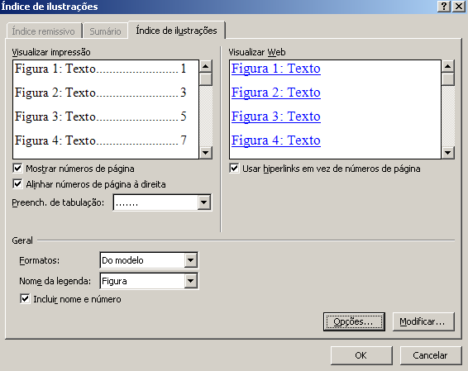

1.6 Como Ocultar Comentários Inseridos no Texto
ATENÇÃO: Caso seu orientador insira comentários, siga o exemplo abaixo.

Vá no menu Revisão.
Em Exibir para revisão, selecione Final (os comentários ficarão ocultos).
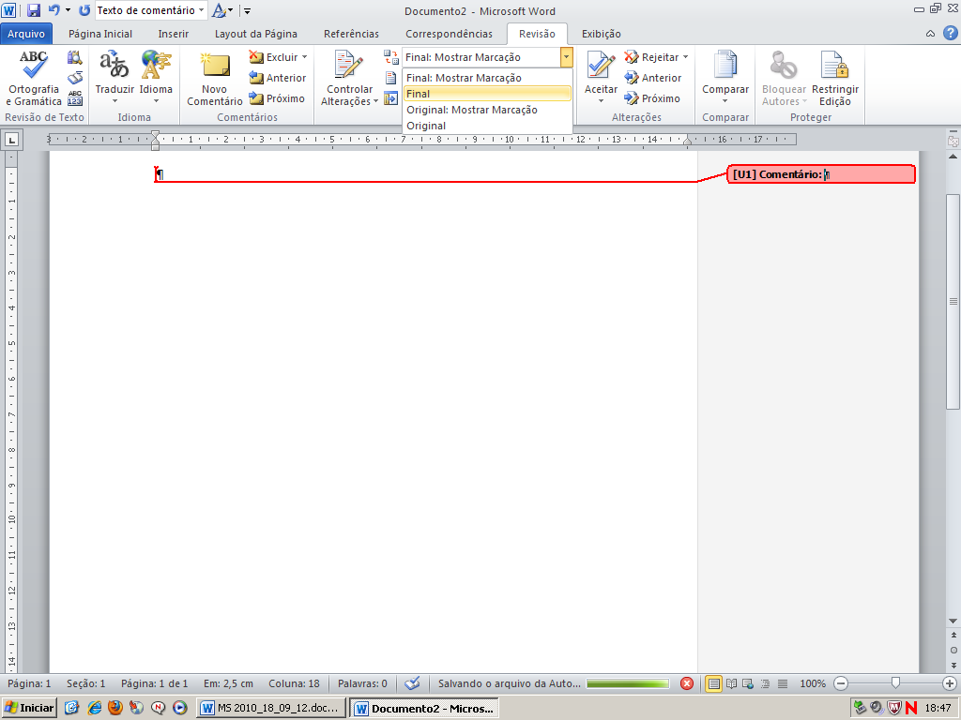

1.7 Como Excluir Alguns Comentários Inseridos no Texto
Clique com o botão direito do mouse sobre o comentário desejado;
Selecione excluir comentário.
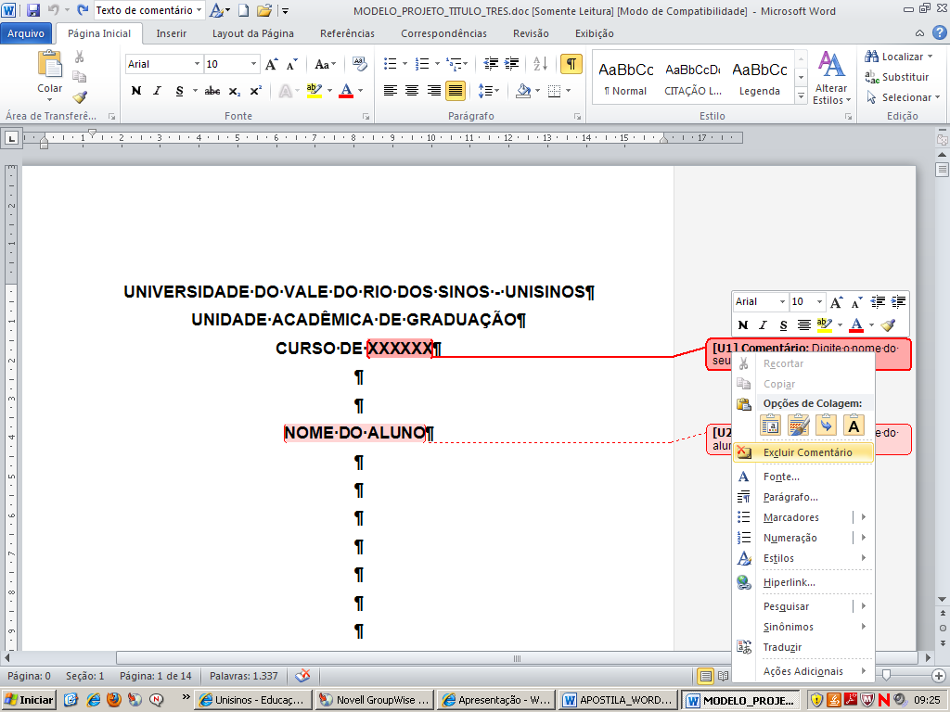

1.8 Como Excluir Todos os Comentários Inseridos no Texto
Vá no menu Revisão.
Clique com o botão direito do mouse no primeiro comentário;
Clique em excluir;
Selecione – Excluir todos os comentários do documento.
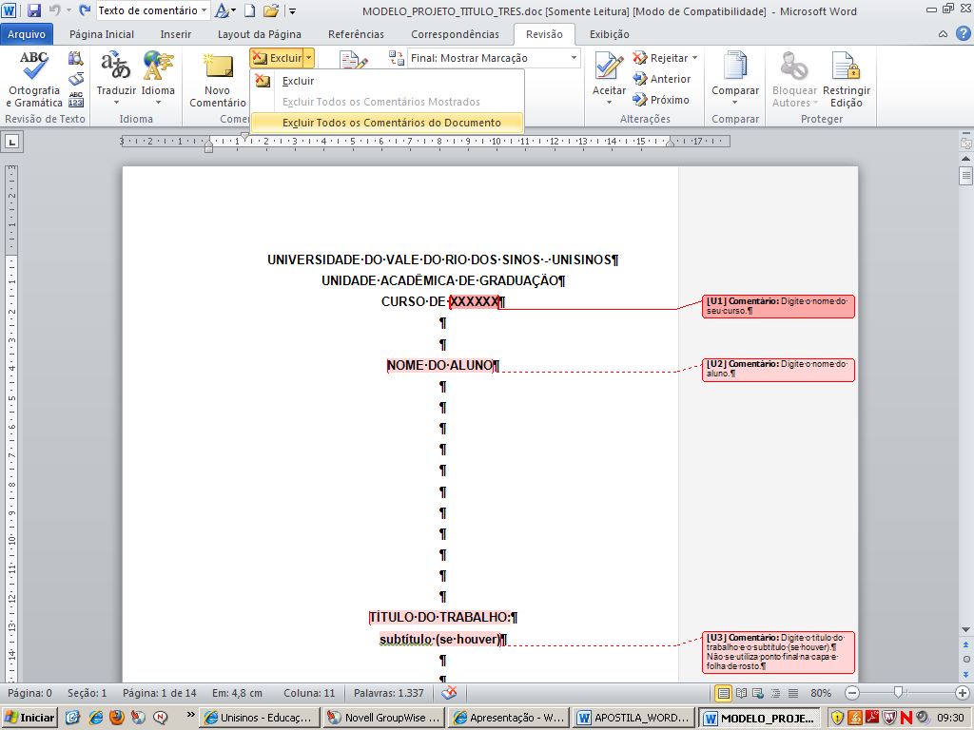

Material elaborado por Eliete Brasil (Org.), Carla Moraes, Maria Alice dos Santos e Geissel Spiering (Colab.).

